หน่วยการเรียนรู้ที่ ๑ งามกาย งามใจ
แผนการจัดการเรียนรู้ที่ ๓ เรื่อง มารยาทในการรับประทานอาหาร

ส ๑๑๒______หน้าที่พลเมือง ๑ กลุ่มสาระการเรียนรู้สังคมศึกษา ศาสนา และวัฒนธรรม

ชั้นประถมศึกษาปีที่ ๑ เวลา ๑ ชั่วโมง


ผลการเรียนรู้

- ปฏิบัติตนเป็นผู้มีมารยาทไทย (ข้อ ๑)
- ปฏิบัติตนเป็นผู้มีวินัยในตนเอง (ข้อ ๑๐)

สาระสำคัญ/ความคิดรวบยอด/หลักการ

มารยาทในการรับประทานอาหารเป็นมารยาทสังคมที่ทุกคนต้องปฏิบัติให้ถูกต้องเหมาะสม
เพื่อการมีสุขอนามัยที่ดี เป็นที่ชื่นชม ไม่เป็นที่น่ารังเกียจของผู้อื่น


สาระการเรียนรู้

- มารยาทในการรับประทานอาหาร


สมรรถนะสำคัญของผู้เรียน
ฐาน

 ความสามารถในการคิด
- การคิดวิเคราะห์
- การคิดสังเคราะห์
- การคิดประเมินค่า
- การคิดอย่างมีวิจารณญาณ
- การคิดสร้างสรรค์
 ความสามารถในการใช้ทักษะชีวิต


คุณลักษณะอันพึงประสงค์และค่านิยม
ฐาน

คุณลักษณะอันพึงประสงค์ | ค่านิยมหลักของคนไทย
- รักชาติ ศาสน์ กษัตริย์  - ซื่อสัตย์สุจริต  - มีวินัย  - ใฝ่เรียนรู้  - อยู่อย่างพอเพียง  - มุ่งมั่นในการทำงาน  - รักความเป็นไทย    - มีจิตสาธารณะ | - มีความรักชาติ ศาสนา พระมหากษัตริย์  - ซื่อสัตย์ เสียสละ อดทน  - กตัญญูต่อพ่อแม่ ผู้ปกครอง ครูบาอาจารย์  - ใฝ่หาความรู้ หมั่นศึกษาเล่าเรียน ทั้งทางตรง  และทางอ้อม  - รักษาวัฒนธรรมประเพณีไทยอันงดงาม    - มีศีลธรรม รักษาความสัตย์ หวังดีต่อผู้อื่น  เผื่อแผ่และแบ่งปัน  - เข้าใจ เรียนรู้การเป็นประชาธิปไตย อันมีพระมหากษัตริย์ทรงเป็นประมุข ที่ถูกต้อง  - มีระเบียบวินัย เคารพกฎหมาย ผู้น้อยรู้จัก การเคารพผู้ใหญ่  - มีสติรู้ตัว รู้คิด รู้ทำ รู้ปฏิบัติ ตามพระราชดำรัสของพระบาทสมเด็จพระเจ้าอยู่หัว  - รู้จักดำรงตนอยู่โดยใช้หลักปรัชญาของเศรษฐกิจพอเพียง  - มีความเข้มแข็งทั้งร่างกายและจิตใจ ไม่ยอมแพ้ต่ออำนาจฝ่ายต่ำหรือกิเลส มีความละอาย เกรงกลัวต่อบาปตามหลักของศาสนา  - คำนึงถึงผลประโยชน์ของส่วนรวมและของชาติมากกว่าผลประโยชน์ของตนเอง


ภาระงาน/ชิ้นงาน
ฐาน

- ชิ้นงานที่ ๒ เรื่อง การสำรวจมารยาทในการรับประทานอาหารของตนเอง
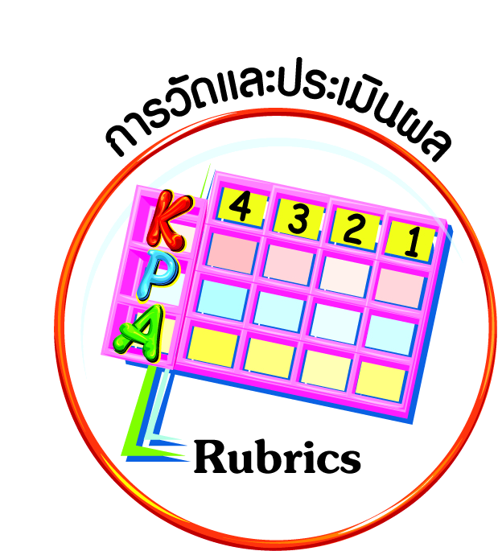
การวัดและประเมินผล
ฐาน

- แบบประเมินพฤติกรรมรายบุคคล
- การประเมินผลตามสภาพจริง (Rubrics)
- เกณฑ์การให้คะแนน (ระดับคะแนน-ระดับคุณภาพ)


การจัดกิจกรรมการเรียนรู้
ฐาน

๑. นักเรียนดูของจริง หรือภาพอุปกรณ์การรับประทานอาหาร ครูถามนักเรียนว่า อุปกรณ์เหล่านั้นเรียกว่าอะไร ใช้อย่างไร จากนั้นให้นักเรียนร่วมกันสรุปการใช้อุปกรณ์แต่ละอย่างที่ถูกต้อง โดยครูเป็นผู้ช่วย
๒. ให้นักเรียนอาสาสมัครเป็นตัวแทนออกมาเล่าประสบการณ์การรับประทานอาหารในลักษณะที่ต่างกันคือ การนั่งล้อมวงรับประทานอาหาร การรับประทานอาหารบนโต๊ะ การรับประทานอาหารในงานเลี้ยงแบบบุฟเฟต์
๓. ครูตั้งคำถามให้นักเรียนร่วมกันอภิปรายและสรุปเกี่ยวกับมารยาทในการรับประทานอาหารจากนั้นนักเรียนอ่านเรื่อง มารยาทในการรับประทานอาหาร
๔. แบ่งกลุ่มนักเรียนแสดงบทบาทสมมุติ คัดเลือกนักเรียนสังเกตการณ์การปฏิบัติประจำกลุ่ม จากนั้นครูอธิบายถึงภารกิจของผู้สังเกตการณ์ประจำกลุ่ม และภารกิจในการแสดงบทบาทสมมุติในการรับประทานอาหาร
๕. ครูมอบอุปกรณ์ในการรับประทานอาหารให้ผู้แทนแต่ละกลุ่ม
๖. นักเรียนแต่ละกลุ่มแสดงบทบาทสมมุติการรับประทานอาหารร่วมกัน โดยมีนักเรียนที่เป็น
ผู้สังเกตการณ์คอยสังเกตการปฏิบัติตนในการรับประทานอาหารของสมาชิกกลุ่มทุกคน และครูร่วมสังเกต
๗. นักเรียนแต่ละกลุ่มร่วมกันสรุปผลการปฏิบัติตนในการรับประทานอาหาร
๘. ตัวแทนแต่ละกลุ่มเล่าผลการปฏิบัติตนในการรับประทานอาหาร โดยมีนักเรียนที่เป็น ผู้สังเกตการณ์ประจำกลุ่มและครูให้ข้อมูลเพิ่มเติม
๙. ครูและนักเรียนร่วมกันสรุปสิ่งที่ต้องปรับปรุงแก้ไขมารยาทที่ถูกต้องในการรับประทานอาหาร และให้นักเรียนนำไปปฏิบัติในชีวิตประจำวัน
๑๐. นักเรียนทำชิ้นงานที่ ๒ เรื่อง การสำรวจมารยาทในการรับประทานอาหารของตนเอง
๑๑. นักเรียนทำกิจกรรมสรุปความเข้าใจที่คงทนเรื่อง มารยาทในการรับประทานอาหาร ดังนี้
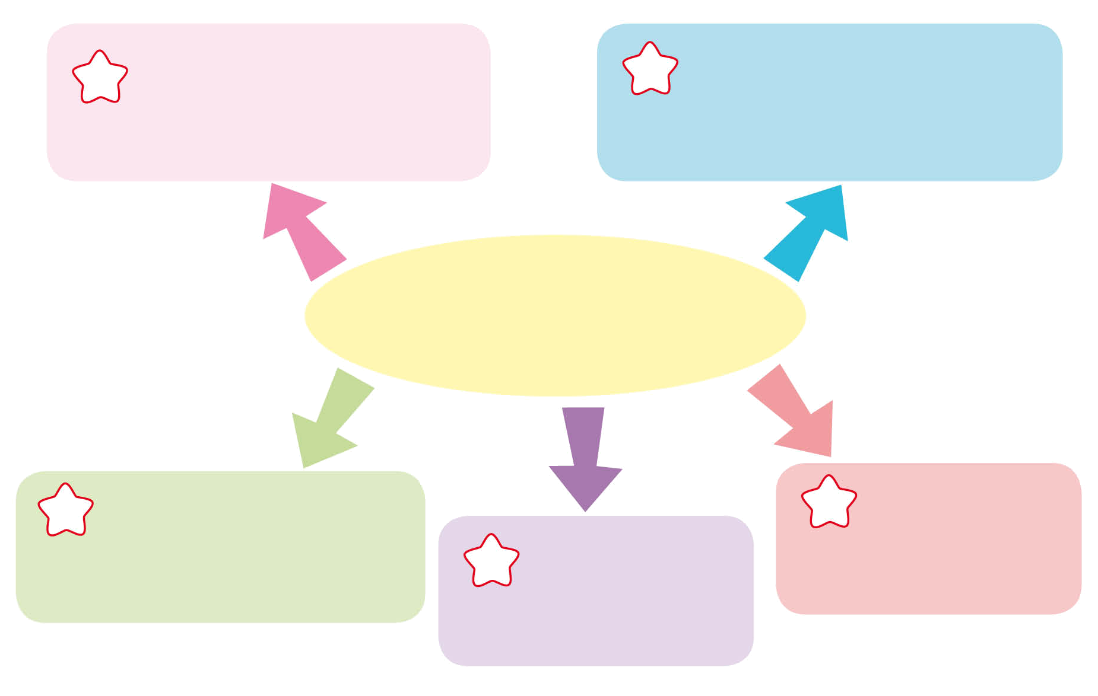
มารยาทในการ
รับประทานอาหาร
ซดน้ำซุปเสียงดัง
เพื่อแสดงถึงความอร่อย
ลุกขึ้นยืนแล้วเอื้อมมือ
ไปตักอาหารที่อยู่ไกล
ล้างมือให้สะอาด
ก่อนรับประทานอาหาร
ไม่ทำอาหาร
หกเลอะเทอะ
ใช้ช้อนกลาง
ตักอาหาร






การจัดบรรยากาศเชิงบวก
ฐาน

ให้นักเรียนมีโอกาสได้เห็นแบบอย่างที่ดี ได้เรียนรู้การประพฤติปฏิบัติที่ถูกต้องดีงาม ร่วมกันแสดงความคิด ความรู้สึก แลกเปลี่ยนประสบการณ์เพื่อขยายการเรียนรู้ สามารถศึกษาจากสื่อและแหล่งเรียนรู้ที่หลากหลาย ครูเป็นผู้แนะนำแนวทางที่ถูกต้อง

สื่อการเรียนรู้และแหล่งการเรียนรู้
ฐาน

- อุปกรณ์การรับประทานอาหาร

ข้อเสนอแนะของผู้บริหารสถานศึกษา

______________________________________________________________________________
______________________________________________________________________________
______________________________________________________________________________
______________________________________________________________________________
______________________________________________________________________________
______________________________________________________________________________
______________________________________________________________________________
______________________________________________________________________________
______________________________________________________________________________
______________________________________________________________________________
______________________________________________________________________________
______________________________________________________________________________
______________________________________________________________________________
______________________________________________________________________________
______________________________________________________________________________
______________________________________________________________________________
______________________________________________________________________________
______________________________________________________________________________
______________________________________________________________________________
______________________________________________________________________________
______________________________________________________________________________
______________________________________________________________________________
______________________________________________________________________________
______________________________________________________________________________

ลงชื่อ_________________________ (ผู้บริหารสถานศึกษา)
(_________________________)
________/________/________
บันทึกหลังการสอน

ผลการจัดการเรียนการสอน
]
______________________________________________________________________________
______________________________________________________________________________
______________________________________________________________________________
______________________________________________________________________________
______________________________________________________________________________
______________________________________________________________________________

ปัญหา / อุปสรรค
]

______________________________________________________________________________
______________________________________________________________________________
______________________________________________________________________________
______________________________________________________________________________
______________________________________________________________________________
______________________________________________________________________________

แนวทางแก้ไข
]

______________________________________________________________________________
______________________________________________________________________________
______________________________________________________________________________
______________________________________________________________________________
______________________________________________________________________________
______________________________________________________________________________

ลงชื่อ_____________________________ (ผู้บันทึก)
(____________________________)
_________/__________/________

